AMICI DELLA MITICA PANDA 4X4 | 

ISTALLAZIONE RELAIS LUCI
(Contributo di Americo "Pandaovunque")

Su alcune versioni della Panda l'impianto elettrico è sprovvisto di relais sulle luci.
Per migliorare l'efficenza delle lampade della vostra Panda e salvaguardare interruttore e devioluci, ma anche se vengono sostituite le lampadine con altre più potenti o in presenza di cavi di massa "incerti" , è possibile installare dei ralàis seguendo queste indicazioni.
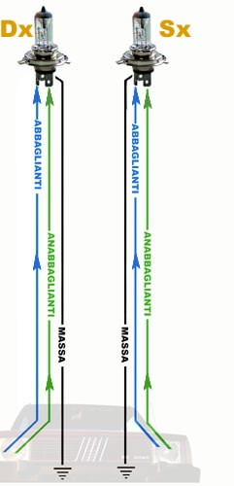 | Ognuna delle lampade dei proiettori della nostra Pandina è collegata all'impianto elettrico della vettura grazie a 3 cavi di corrente, uno è del segnale negativo a massa (nello schema a sx indicato in nero), gli altri 2 sono i segnali positivi per la luce anabbagliante (indicato in verde) e a luce abbagliante (indicato con il blu).  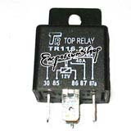  Se questo vi sembra chiaro e pacifico, potete procedere, procuratevi 2 relàis da 30 Ampère, questi sono degli interruttori elettromagnetici con bobina nascosti in una scatoletta da cui fuoriescono dei poli numerati. | 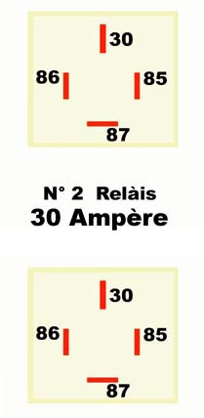  Vista da sotto.

Ora comincia il bello: tagliate i 2 cavetti elettrici che portano la corrente alla lampada di uno solo dei proiettori della Panda, la corrente che passa per questi cavi non servirà più alla lampada (nell'es. la lampada destra) ma servirà invece a dare il segnale (eccitare la bobina) ad entrambi i relàis, lasciate invece in pace il cavo di massa. | 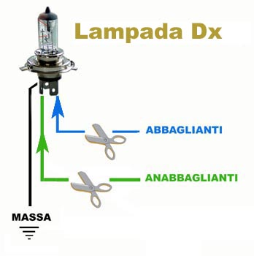
I 2 relàis vanno quindi utilizzati uno per il segnale delle luci abbaglianti (blu) ed uno per il segnale delle luci anabbaglianti (verde), segnale che preleviamo dai 2 cavi tagliati ad un unica lampada come visto sopra e che vanno quindi collegati nel modo seguente: il segnale di luce abbagliante va collegato al polo n° 86 del relàis che useremo dedicato per le luci abbaglianti, e ovviamente il segnale di luce anabbagliante va collegato al polo n°86 del secondo relàis.
I poli n°85 dei 2 relàis vanno collegati in comune a massa alla scocca della Panda.
I 2 cavi elettrici che portano la corrente abbagliante e anabbagliante al proiettore sinistro (quello risparmiato dalle forbici) vanno invece semplicemente scollegati dalla lampada e protetti con cura con nastro adesivo isolante, anche per il proiettore sinistro continuate ad ignorare il cavo che porta massa alla lampada, questi infatti in fase di montaggio ritorneranno al loro posto.
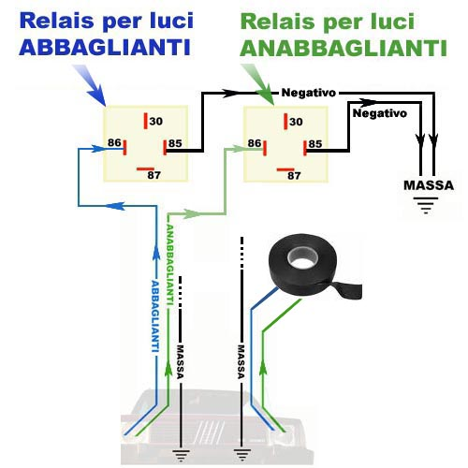
Il passo successivo è quello di fornire corrente ai relàis, collegate quindi i due poli n°30 dei 2 relàis con il positivo della vostra batteria, scegliendo un cavo dalla sezione più grossa.
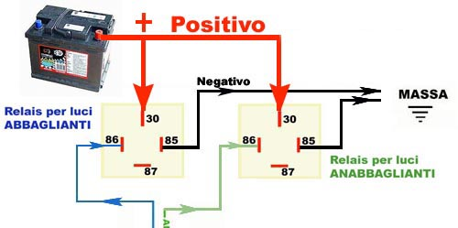

Ora avete da collegare solo i poli n° 87 dei relàis!
Dal polo n° 87 del Relàis usato per le luci abbaglianti (blu) fate partire 2 cavi elettrici che andranno collegati alle lampade della Panda per alimentarle nella posizione abbagliante, poi dal polo n°87 del relàis usato per le luci anabbaglianti (verde) fate partire 2 cavi che andranno sempre collegati alle lampade per alimentarle nella posizione anabbagliante. Ricollegate per ogni lampada il terzo cavetto (nero) di massa tenuti in sospeso.
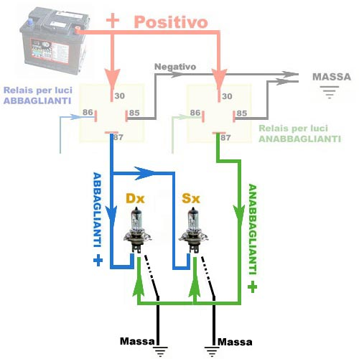
Se non avete sbagliato proprio nulla ora le lampade della vostra Panda saranno molto più efficienti di prima, se vedete invece che il vostro gioiellino viene immediatamente divorato dalle fiamme allora.. è troppo tardi per pensare di rivolgervi ad un bravo elettrauto !!!

